

**คู่มือ**

**แนวทางการจัดทำข้อเสนอโครงการเบื้องต้น (Project brief)**

**การส่งเสริมการนำวิทยาศาสตร์ เทคโนโลยีและนวัตกรรม**

**เพื่อเพิ่มศักยภาพการผลิตและเศรษฐกิจชุมชน**

**ภายใต้แพลตฟอร์มด้านการพัฒนาสังคม**

**(Social Development Platform : SDP)**

**ประจำปีงบประมาณ พ.ศ.๒๕๖๘**

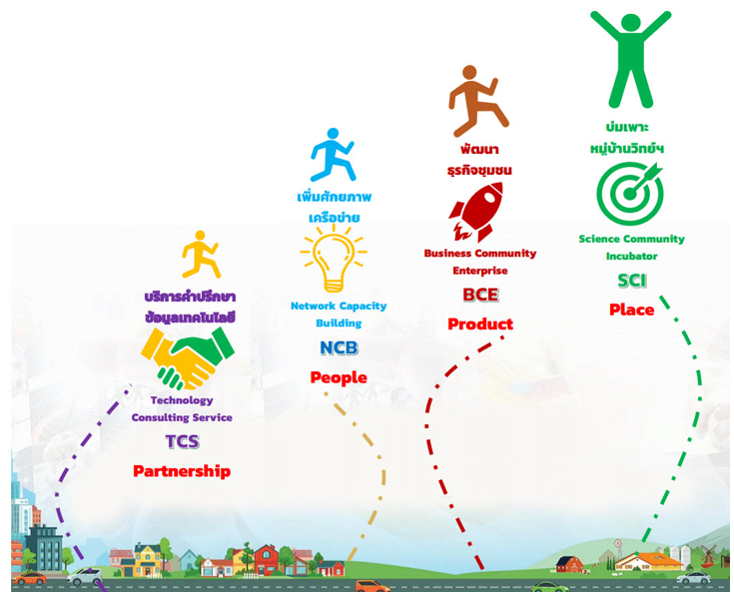

**จัดทำโดย**

**กลุ่มส่งเสริมธุรกิจเทคโนโลยีและนวัตกรรม(ธท.)**

**กองส่งเสริมและประสานเพื่อประโยชน์ทางวิทยาศาสตร์ วิจัยและนวัตกรรม(กปว.)**

**สำนักงานปลัดกระทรวงการอุดมศึกษา วิทยาศาสตร์ วิจัยและนวัตกรรม(สป.อว.)**

**1. หลักการและเหตุผล**

กระทรวงการอุดมศึกษา วิทยาศาสตร์ วิจัยและนวัตกรรม มีภารกิจเพื่อการพัฒนาประเทศไปสู่ประเทศไทย ๔.๐ ตามนโยบายรัฐบาล โดยมีภารกิจหลัก ๓ ด้าน ได้แก่ (๑) การพัฒนาคนสู่คนในศตวรรษที่ ๒๑ (Smart Citizen) (๒) การปรับโครงสร้างเศรษฐกิจจากการใช้ฐานความรู้ด้านวิทยาศาสตร์ เทคโนโลยีและนวัตกรรมไปสู่เศรษฐกิจสร้างคุณค่า (Value base Economy) (๓) การเป็นประเทศฐานนวัตกรรม (Innovation Nation) โดยความร่วมมือของทุกภาคส่วน

ยุทธศาสตร์ด้านอุดมศึกษา วิทยาศาสตร์ วิจัยและนวัตกรรม (อววน.) มุ่งเน้นการขับเคลื่อน เศรษฐกิจภายใต้ BCG โมเดล ได้แก่ Bio Economy , Circular Economy , Green Economy ซึ่งประกอบด้วย ๔ ยุทธศาสตร์ ๑๖ โปรแกรม ได้แก่ (๑) การพัฒนากำลังคนและสถาบันความรู้ (๒) การวิจัยและสร้างนวัตกรรม เพื่อตอบโจทย์ท้าทายของสังคม (๓) การวิจัยและสร้างนวัตกรรมเพื่อเพิ่มขีดความสามารถในการแข่งขัน และ (๔) การวิจัยและสร้างนวัตกรรมเพื่อการพัฒนาเชิงพื้นที่และลดความเหลื่อมล้ำ

แผนด้านวิทยาศาสตร์ วิจัยและนวัตกรรมของประเทศ พ.ศ.๒๕๖๖-๒๕๗๐(แผน ววน.) ที่จัดทำโดยสำนักงานคณะกรรมการส่งเสริมวิทยาศาสตร์ วิจัยและนวัตกรรม (สกสว.) ประกอบด้วย ยุทธศาสตร์ 14 แผนงานสำคัญ 25 แผนงาน 54 แผนงานย่อย โดย **ยุทธศาสตร์ที่ ๑** การพัฒนาเศรษฐกิจไทยด้วยเศรษฐกิจสร้างคุณค่าและเศรษฐกิจสร้างสรรค์ ให้มีความสามารถในการแข่งขันและพึ่งพาตนเองได้อย่างยั่งยืน พร้อมสู่อนาคตโดยใช้ ววน. **ยุทธศาสตร์ที่ ๒** การยกระดับสังคมและสิ่งแวดล้อมให้มีการพัฒนาอย่างยั่งยืน สามารถแก้ปัญหาท้าทายและปรับตัวได้ทันต่อพลวัตการเปลี่ยนแปลงของโลกโดยใช้ ววน. **ยุทธศาสตร์ที่ ๓** การพัฒนาวิทยาศาสตร์ เทคโนโลยี การวิจัยและนวัตกรรมระดับขั้นแนวหน้าที่ก้าวหน้าล้ำยุค เพื่อสร้างโอกาสใหม่และความพร้อมของประเทศในอนาคต และ**ยุทธศาสตร์ที่ ๔** การพัฒนากำลังคนและสถาบันด้านวิทยาศาสตร์ วิจัยและนวัตกรรม ให้เป็นฐานการขับเคลื่อนการพัฒนาเศรษฐกิจและสังคมของประเทศแบบก้าวกระโดดและอย่างยั่งยืนโดยใช้ ววน.

**“อว.ส่วนหน้า”** หรือ หน่วยปฏิบัติการส่วนหน้าของ อว. เป็นนโยบายสำคัญของรัฐมนตรีว่าการกระทรวง การอุดมศึกษา วิทยาศาสตร์ วิจัยและนวัตกรรม ภายใต้โครงการขับเคลื่อนไทยไปด้วยกันของรัฐบาลมีภารกิจสำคัญในการจัดทำแผนงาน/โครงการด้าน อววน. เพื่อขับเคลื่อนยุทธศาสตร์จังหวัด/กลุ่มจังหวัด/ภูมิภาค ส่งเสริม สนับสนุนจังหวัดในการนำ อววน. ไปพัฒนาจังหวัด ปัจจุบันได้มีคำสั่งแต่งตั้ง อว.ส่วนหน้าทั้ง ๗๖ จังหวัด โดยมีกลไกการปฏิบัติดังภาพ

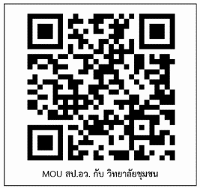เมื่อวันที่ ๒๑ พฤศจิกายน ๒๕๖๕ สำนักงานปลัดกระทรวงการอุดมศึกษา วิทยาศาสตร์ วิจัยและนวัตกรรม (สป.อว.) ได้ลงนามบันทึกข้อตกลงความร่วมมือ **“การขับเคลื่อนและส่งเสริมการใช้ประโยชน์วิทยาศาสตร์ วิจัย และนวัตกรรมเพื่อการพัฒนาจังหวัด”** กับมหาวิทยาลัยเครือข่ายทั่วประเทศ เพื่อร่วมกันจัดทำแผนงาน/โครงการเพื่อการใช้ประโยชน์ด้านวิทยาศาสตร์ วิจัยและนวัตกรรม (ววน.) ที่สอดคล้องกับความต้องการและยุทธศาสตร์การพัฒนาพื้นที่ เกิดการขับเคลื่อนกิจกรรมและแผนงาน/โครงการสู่ผลการดำเนินงานอย่างเป็นรูปธรรมและต่อเนื่อง โดยมีหน่วยงานร่วมลงนามประกอบด้วย มหาวิทยาลัย ๗๑ แห่งและวิทยาลัยชุมชน ๑๐ แห่ง รวมทั้งสิ้น ๘๑ แห่ง มีระยะเวลาความร่วมมือ 5 ปี โดยสำนักงานปลัดฯ และสถาบันอุดมศึกษา จะได้ร่วมกันกำหนดกรอบและแนวทางความร่วมมือ ในการจัดทำแผนงาน/โครงการเพื่อการใช้ประโยชน์ด้านวิทยาศาสตร์ วิจัยและนวัตกรรม ที่สอดคล้องกับความต้องการของพื้นที่และยุทธศาสตร์การพัฒนาจังหวัด/กลุ่มจังหวัด/ภูมิภาค สู่การปฏิบัติอย่างเป็นรูปธรรม พร้อมติดตามการดำเนินกิจกรรมและแผนงาน/โครงการในจังหวัด/กลุ่มจังหวัดและภูมิภาค โดยใช้กลไกของ อว.ส่วนหน้าที่มีทุกจังหวัดเป็นหน่วยในการจัดทำแผนงาน/โครงการ ร่วมกับหน่วยงานในสังกัด อว.ในพื้นที่ และหน่วยงานในจังหวัด โดยมีเป้าหมายสำคัญคือการนำแผนงาน/โครงการด้าน ววน. ไปสู่แผนพัฒนาจังหวัด ดังภาพ

กองส่งเสริมและประสานเพื่อประโยชน์ทางวิทยาศาสตร์ วิจัยและนวัตกรรม (กปว.) ได้ดำเนินการนโยบาย ONE Route cooperative เพื่อพัฒนาปรับปรุงแพลตฟอร์มของ กปว. ให้มีประสิทธิภาพต่อการบริหารจัดการระบบนิเวศน์เพื่อการใช้ประโยชน์ ววน. ให้เป็นไปตามยุทธศาสตร์ อว. และแผนงานด้าน ววน. ซึ่งเป็นภารกิจหลักของ กปว. จากการดำเนินการนโยบาย ONE Route กปว. จึงได้กำหนดแพลตฟอร์มเพื่อการบริหารจัดการระบบนิเวศน์เพื่อการใช้ประโยชน์ ววน. ประกอบด้วย ๓ แพลตฟอร์มหลัก ได้แก่

1. แพลตฟอร์มด้านการพัฒนาเศรษฐกิจ(Economic Development Platform : EDP)
2. แพลตฟอร์มด้านการพัฒนาสังคม(Social Development Platform : SDP)
3. แพลตฟอร์มด้านการพัฒนาโครงสร้างพื้นฐาน(Infrastructure Development Platform : IDP)

กปว. ได้จัดประชุมเครือข่ายประกอบด้วย เครือข่ายคลินิกเทคโนโลยี(ClinicTEch) เครือข่ายอุทยานวิทยาศาสตร์ภูมิภาค(Scipark) เครือข่ายหน่วยบ่มเพาะวิสาหกิจในสถาบันอุดมศึกษา(UBI) เครือข่ายศูนย์ความเป็นเลิศ(CoE) และเครือข่ายคูปองวิทย์โอทอป(STI OTOP Upgrade) เพื่อร่วมกันจัดทำ **“แผนปฏิบัติการขับเคลื่อนและส่งเสริมการใช้ประโยชน์ ววน. สู่การพัฒนาภูมิภาค ๕ ภูมิภาค ประจำปี ๒๕๖๗-๒๕๗๐”** เพื่อกำหนดแนวทางในการขับเคลื่อนและส่งเสริมการใช้ประโยชน์ ววน. ภายใต้บันทึกข้อตกลงความร่วมมือดังกล่าว โดยที่ประชุมได้สรุปกรอบและแนวทางของห่วงโซ่คุณค่า(Value chain) ที่จะสนับสนุนงบประมาณภายใต้แพลตฟอร์มต่าง ๆ ของ กปว. ใน ๔ ภูมิภาค ดังนี้

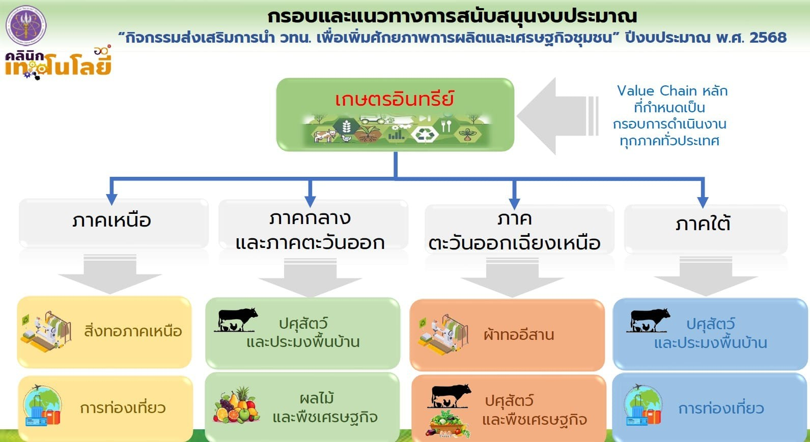

กลุ่มส่งเสริมธุรกิจเทคโนโลยีและนวัตกรรม (ธท.) กปว. ซึ่งมีภารกิจในการสร้างระบบนิเวศน์เพื่อการส่งเสริมการใช้ประโยชน์วิทยาศาสตร์ ผลงานวิจัย เทคโนโลยีและนวัตกรรม จึงได้ดำเนินการกิจกรรมส่งเสริมการนำวิทยาศาสตร์ เทคโนโลยีและนวัตกรรม เพื่อเพิ่มศักยภาพการผลิตและเศรษฐกิจชุมชน ภายใต้แพลตฟอร์มด้านการพัฒนาสังคม(Social Development Platform : SDP) มุ่งเน้นการใช้ประโยชน์ ววน. เพื่อเพิ่มคุณภาพชีวิต สร้างเศรษฐกิจฐานรากด้วยการนำองค์ความรู้ด้านวิทยาศาสตร์ ผลงานวิจัย เทคโนโลยีและนวัตกรรมที่ดำการโดยมหาวิทยาลัยหรือหน่วยงานวิจัย และเป็นเทคโนโลยีที่เหมาะสม(Appropriate Technology) ในแต่ละพื้นที่ โดยผ่ากนกระบวนการสร้างความตระหนักและการเห็นประโยชน์ของ ววน. ในการพัฒนาพื้นที่ การสร้างกระบวนการเรียนรู้(Learning Process) ด้าน ววน. ของคนในพื้นที่ การพัฒนาละต่อยอดด้วย ววน. เพื่อสร้างการเปลี่ยนแปลงและผลกระทบต่อเศรษฐกิจ สังคมและสิ่งแวดล้อมที่อยู่บนฐานภูมิปัญญา วัฒนธรรมและเศรษฐกิจพอเพียง ทั้งนี้กิจกรรมส่งเสริมการนำ วทน. เพิ่มศักยภาพการผลิตและเศรษฐกิจชุมชน มีเป้าหมายในการพัฒนาเพื่อนำ วทน. ไปพัฒนา ๔ ด้าน ได้แก่ (๑) การพัฒนาเครือข่าย (๒) การพัฒนาคน (๓) การพัฒนาสินค้าและบริการ และ (๔) การพัฒนาชุมชนเพื่อให้ทุกกลุ่มเป้าหมายได้มีโอกาสในการเข้าถึงองค์ความรู้ด้าน วทน.การเพิ่มประสิทธิภาพการบริหารจัดการเครือข่าย (TCS) การพัฒนาผู้นำการเปลี่ยนแปลงด้าน วทน. (NCB) การยกระดับสินค้าและบริการของผู้ประกอบการชุมชน (BCE) และการนำ วทน. ไปพัฒนาเศรษฐกิจชุมชนมีการพัฒนาอย่างเข้มแข็ง (SCI) สร้างความเข้มแข็งให้เศรษฐกิจชุมชน ตลอดห่วงโซ่อุปทาน (Supply chain) และห่วงโซ่คุณค่า (Value chain)

กลุ่มส่งเสริมธุรกิจเทคโนโลยีและนวัตกรรม (ธท.) กองส่งเสริมและประสานเพื่อประโยชน์ทางวิทยาศาสตร์ วิจัยและนวัตกรรม (กปว.) สำนักงานปลัดกระทรวงการอุดมศึกษา วิทยาศาสตร์ วิจัยและนวัตกรรม (สป.อว.) จึงได้จัดทำคู่มือแนวทางการจัดทำข้อเสนอโครงการเบื้องต้น (Project brief) การส่งเสริมการนำวิทยาศาสตร์ เทคโนโลยีและนวัตกรรมเพื่อเพิ่มศักยภาพการผลิตและเศรษฐกิจชุมชน ภายใต้แพลตฟอร์มด้านการพัฒนาสังคม

(Social Development Platform : SDP) ประจำปีงบประมาณ พ.ศ.๒๕๖๗ เพื่อเป็นแนวทางในการพัฒนาข้อเสนอโครงการภายใต้ ๔ แพลตฟอร์ม ได้แก่

กระบวนการจัดทำข้อเสนอโครงการในแต่ละแพลตฟอร์ม ให้พิจารณา ดังนี้

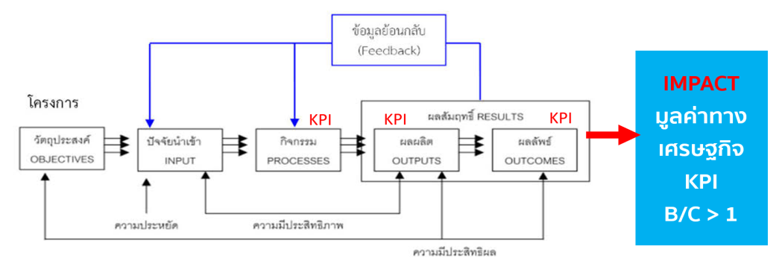

**ความพึงพอใจ**

1. กำหนดวัตถุประสงค์ของโครงการชัดเจน เป้าหมายสุดท้าย(Ultimate goals) เมื่อครบ ๓ ปีของการดำเนินงานคืออะไร เป้าหมายในแต่ละปีคืออะไร
2. กำหนดปัจจัยนำเข้า (Input) หรือทรัพยากรที่จำเป็นต้องใช้ในการดำเนินโครงการให้ชัดเจน เช่น จำนวนกลุ่มเป้าหมาย จำนวนวัตถุดิบ ทีมวิทยากร
3. กิจกรรม (Processes) กำหนดรูปแบบกิจกรรมในแต่ละแพลตฟอร์มให้สอดคล้องกับวัตถุประสงค์และเป้าหมายของโครงการ ตัวอย่างกิจกรรม เช่น การบรรยาย เสวนา ถ่ายทอดเทคโนโลยี ฝึกปฏิบัติ การให้คำปรึกษา การศึกษาดูงาน การอบรมออนไลน์ เป็นต้น
4. ผลผลิต (Outputs) ระบุผลผลิตที่จะได้รับจากการทำโครงการในแต่ละปี เช่น ผู้เข้าร่วมผลิตภัณฑ์ให้ที่ได้รับการพัฒนา เทคโนโลยีหรือองค์ความรู้ที่นำไปให้กลุ่มเป้าหมาย เป็นต้น
5. ผลลัพธ์ (Outcomes) ระบุผลลัพธ์ที่จะเกิดขึ้นจากผลของการดำเนินโครงการ เช่น การความรู้หรือเทคโนโลยีนำไปใช้ประโยชน์ วิทยากรที่สามารถถ่ายทอดความรู้ได้ ร้อยละความพึงพอใจ ผลิตภัณฑ์ที่ผ่านการรับรองมาตรฐาน เป็นต้น
6. ผลกระทบ (Impact) ระบุผลกระทบที่ไปสร้างการเปลี่ยนแปลงของกลุ่มเป้าหมาย

* ผลกระทบทางเศรษฐกิจ อธิบายวิธีการคำนวณรายได้ที่เพิ่มขึ้น และ/หรือรายจ่ายที่ลดลง ตามแผนธุรกิจหรือตามโมเดลธุรกิจที่วางไว้
* ผลกระทบทางสังคม อธิบายการเปลี่ยนแปลงที่เกิดขึ้นในสังคม เช่น การจ้างงานเพิ่มขึ้น ความมือระหว่างกลุ่มเป้าหมายกับหน่วยงานในพื้นที่หรือจังหวัด เป็นต้น
* สิ่งแวดล้อม อธิบายผลกระทบที่สร้างการเปลี่ยนแปลงด้านสิ่งแวดล้อม เช่น พื้นที่สีเขียวเพิ่มขึ้น

**แพลตฟอร์มบริการให้คำปรึกษาและข้อมูลเทคโนโลยี (Technology Consulting Service : TCS)**

|  |  |
| --- | --- |
| หัวข้อ | รายละเอียด |
| นิยาม | พัฒนาระบบนิเวศน์ของการบริหารจัดการเครือข่าย **(Partnership)** และการให้บริการให้คำปรึกษาและข้อมูลเทคโนโลยี เพื่อการพัฒนาเศรษฐกิจชุมชนให้มีประสิทธิภาพเพิ่มขึ้น |
| วัตถุประสงค์ | ๑. เพื่อส่งเสริมให้เครือข่ายคลินิกเทคโนโลยีพัฒนาการให้บริการให้คำปรึกษาและการให้บริการข้อมูลเทคโนโลยีให้กับกลุ่มเป้าหมายในพื้นที่  ๒. เพื่อให้เครือข่ายคลินิกเทคโนโลยีบริหารจัดการเครือข่ายได้อย่างมีประสิทธิภาพ  ๓. เพื่อให้เครือข่ายคลินิกเทคโนโลยีทำงานประสาน เชื่อมโยงกับหน่วยงานต่าง ๆ ของ อว. ที่มีอยู่ในพื้นที่ |
| เป้าหมาย | มุ่งเน้นการพัฒนาประสิทธิภาพของเครือข่าย (Partnership) เพื่อส่งมอบการให้บริการ (คำปรึกษาและข้อมูล) ด้าน วทน. ที่มีคุณภาพเป็นที่พึงพอใจของลูกค้า |
| กลุ่มเป้าหมาย | สถาบันการศึกษาหรือหน่วยงานที่ได้รับอนุมัติให้เป็นเครือข่ายคลินิกเทคโนโลยี |
| ผลผลิต(Output) | * ข้อมูลเทคโนโลยี ผู้เชี่ยวชาญ ผลิตภัณฑ์ ที่บันทึกใน CMO * ข้อมูลการให้คำปรึกษาที่บันทึกในระบบ CMO * กิจกรรมที่ร่วมกับหน่วยงานในพื้นที่ |
| ผลลัพธ์(Outcome) | * ผู้รับบริการนำความรู้หรือคำปรึกษาไปใช้ประโยชน์ * ความพึงพอใจผู้รับบริการ |
| ตัวชี้วัดโครงการ | * จำนวนข้อมูลเทคโนโลยี ผู้เชี่ยวชาญ ผลิตภัณฑ์ในระบบ CMO ไม่น้อยกว่า ๒๐ รายการต่อปี * จำนวนข้อมูลการให้บริการให้คำปรึกษาที่อยู่ในระบบ CMO ไม่น้อยกว่า ๑๐ เรื่องต่อปี * จำนวนผู้เข้าร่วมกิจกรรมไม่น้อยกว่า ๑๐๐ คนต่อปี * ร้อยละความพึงพอใจผู้รับบริการ ไม่น้อยกว่าร้อยละ ๘๐ |
| ตัวอย่างกิจกรรม | * การจ้างเจ้าหน้าที่คลินิกเทคโนโลยี * การรวบรวมข้อมูลเทคโนโลยี ผู้เชี่ยวชาญ ผลิตภัณฑ์ คำปรึกษาบันทึกในระบบ CMO * การลงพื้นที่เพื่อติดตามและรายงานความก้าวหน้าโครงการร่วมกับนักวิจัย * การออกหน่วยเคลื่อนที่ร่วมกับกับจังหวัด หรือการจัดกิจกรรมร่วมกับหน่วยงานในพื้นที่ * การประชุมร่วมกับ อว. ส่วนหน้า * การเข้าร่วมประชุม หรือ ร่วมจัดนิทรรศการกับ สป.อว. |
| งบประมาณ | ไม่เกิน ๒๕๐,๐๐๐ บาท |
| ระยะเวลา | รายปี |
| ผลกระทบ(Impact) | มูลค่าทางเศรษฐกิจที่เกิดจากการให้บริการคำปรึกษา ในรอบ 1 ปีนับจากวันมารับบริการให้คำปรึกษา |

**แพลตฟอร์ม****พัฒนาขีดความสามารถเครือข่าย(Network Capacity Building : NCB)**

|  |  |
| --- | --- |
| หัวข้อ | รายละเอียด |
| นิยาม | เพื่อการพัฒนาบุคลากร **(People)** ที่เกี่ยวข้องกับการส่งเสริมการนำ วทน. สร้างผู้นำการเปลี่ยนแปลงด้าน วทน. (STI Changemaker) ให้มีทักษะ ความรู้ ความสามารถในการนำ วทน. ไปเพิ่มศักยภาพการผลิตและเศรษฐกิจชุมชน |
| เป้าหมาย | เพิ่มทักษะ (Upskill/Reskill) ให้กับเครือข่าย ผู้รับบริการและผู้มีส่วนได้ส่วนเสียที่เกี่ยวข้องกับการพัฒนาผู้ประกอการหรือชุมชนด้วย วทน. เพื่อสร้างผู้นำการเปลี่ยนแปลง (STI Changemaker) ในพื้นที่ |
| กลุ่มเป้าหมาย | เครือข่ายคลินิกเทคโนโลยี/อสวท./ผู้รับบริการภายใต้ 3 แพลตฟอร์ม (TCS/BCE/SCI) |
| ผลผลิต  (Output) | * ผู้รับบริการที่ได้รับการเพิ่มทักษะ * องค์ความรู้ หรือทักษะที่กลุ่มเป้าหมายได้รับการพัฒนา |
| ผลลัพธ์  (Outcome) | * องค์ความรู้ วทน. ที่นำไปใช้ประโยชน์ในพื้นที่ * ข้อเสนอโครงการด้าน วทน. ที่นำไปสู่การแก้ปัญหาชุมชน |
| ตัวชี้วัดโครงการ | * จำนวนผู้ผ่านการเพิ่มทักษะ ไม่น้อยกว่าร้อยละ ๕๐ * จำนวนองค์ความรู้ หรือทักษะที่กลุ่มเป้าหมายได้รับการพัฒนา ไม่น้อยว่า ๕ ทักษะต่อปี * จำนวนองค์ความรู้ หรือทักษะที่นำไปประยุกต์ใช้ในพื้นที่ ไม่น้อยว่า ๓ เรื่อง * จำนวนข้อเสนอโครงการที่ใช้องค์ความรู้ หรือทักษะที่ได้รับ ไม่น้อยกว่า ๓ ข้อเสนอ |
| ตัวอย่างองค์ความรู้/ทักษะ | * ความรู้เกี่ยวกับกระทรวง อว. บทบาทหน้าของของหน่วยงานในสังกัดและกลไกการทำงานในพื้นที่ เช่น การเชื่อมโยงกับ อว. ส่วนหน้า * ทักษะด้านการสื่อสารวิทยาศาสตร์ * ความรู้เกี่ยวกับเทคโนโลยีและนวัตกรรม * ทักษะในการพัฒนาข้อเสนอโครงการเชิง การบริหารโครงการ * ทักษะด้านการทำงานเป็นทีม ความคิดสร้างสรรค์ * ทักษะในการใช้เครื่องมือในการวิเคราะห์ (ดูในบทที่ ๖-๗) * ทักษะในการใช้เครื่องมือในการแก้ปัญหาชุมชน (Changemaker Toolkit) * ทักษะด้านไอที ด้านการเงิน |
| งบประมาณ | ไม่เกิน ๒๕๐,๐๐๐ บาทต่อปี |
| ระยะเวลา | จัดทำแผนพัฒนาหรือหลักสูตรการพัฒนาทักษะ ไม่เกิน ๓ ปี   |  |  | | --- | --- | | **ขั้นตอนการพัฒนา** | **เป้าหมายของการพัฒนา** | | **ปีที่ ๑ เข้าใจ** ผู้เข้าร่วมหลักสูตรมีความเข้าใจองค์ความรู้ ทักษะในการแก้ปัญหาชุมชน | การให้ความรู้ ทักษะ เครื่องมือที่จำเป็นต่อการสร้างผู้นำการเปลี่ยนแปลงด้าน วทน. (STI Changemaker) ในพื้นที่ | | **ปีที่ ๒ เข้าถึง** ผู้เข้าร่วมหลักสูตรต้องสามารถนำความรู้ไปออกแบบโครงการในพื้นที่ | ผู้นำการเปลี่ยนแปลงด้าน วทน. (STI Changemaker) สามารถนำความรู้ไปใช้ในการออกแบบ พัฒนาโครงการ เพื่อแก้ปัญหาให้ชุมชน/หมู่บ้าน (แผนสร้างการเปลี่ยนแปลงในชุมชน) | | **ปีที่ ๓ พัฒนา** ผู้เข้าร่วมโครงการนำโครงการที่ออกแบบไปใช้ในการเขียนโครงการเสนอ สป.อว. | ผู้นำการเปลี่ยนแปลงด้าน วทน. (STI Changemaker) นำเสนอโครงการที่ออกแบบสู่แพลตฟอร์มต่าง ๆ ของ สป.อว. | |
| ผลกระทบ(Impact) | ผู้เข้าร่วมโครงการนำความรู้ไปพัฒนาข้อเสนอโครงการเพื่อแก้ปัญหาสังคมด้วย วทน. |

**แพลตฟอร์มเพิ่มศักยภาพธุรกิจชุมชน(Building Community Enterprise : BCE)**

|  |  |
| --- | --- |
| หัวข้อ | รายละเอียด |
| นิยาม | เพื่อนำ วทน. ไปพัฒนาสินค้า **(Product)** และบริการตลอดห่วงโซ่อุปทาน (Supply chain) และห่วงโซ่คุณค่า (Value chain) ให้ได้คุณภาพและมาตรฐาน ตามความต้องการของตลาด สู่ผู้ประกอบการเพื่อสังคม |
| วัตถุประสงค์ | ๑. เพื่อพัฒนาผู้ประกอบการชุมชนในการผลิตสินค้าและบริการให้ได้คุณภาพและมาตรฐาน บนฐาน วทน.  ๒. เพื่อเพิ่มศักยภาพของผู้ประกอบการไปสู่ธุรกิจเพื่อสังคม (Social Enterprise) |
| เป้าหมาย | ยกระดับสินค้าและบริการของผู้ประกอบการชุมชนด้วย วทน. ตลอดห่วงโซ่คุณค่าเพื่อสร้างธุรกิจเพื่อสังคม (Social Enterprise) |
| กลุ่มเป้าหมาย | ผู้ประกอบการทุกประเภท(กลุ่มเกษตรกร วิสาหกิจชุมชน สหกรณ์ โอทอป) ทั้งที่ได้รับการจดทะเบียนหรือกำลังจะจดทะเบียน |
| ผลผลิต(Output) | * สถานประกอบการที่ได้รับความรู้ด้าน วทน. * สินค้าหรือบริการที่ได้รับการพัฒนา |
| ผลลัพธ์(Outcome) | * สินค้าหรือบริการที่สามารถเข้าสู่การขอรับรองมาตรฐาน * สินค้าหรือบริการที่ตอบโจทย์ความต้องการของตลาด |
| ตัวชี้วัดโครงการ | * จำนวนผู้เข้าร่วมกิจกรรมไม่น้อยกว่าร้อยละ ๕๐ ของจำนวนสมาชิกในกลุ่ม * จำนวนสินค้าหรือบริการที่ได้รับการพัฒนาไม่น้อยกว่า ๓ รายการต่อปี * จำนวนสินค้าหรือบริการที่ผ่านการรับรองมาตรฐานเมื่อจบปีสุดท้าย ๑ รายการ * ร้อยละความพึงพอใจของผู้รับบริการไม่น้อยกว่า ร้อยละ ๘๐ * จำนวนรายได้ที่เพิ่มขึ้น หรือรายจ่ายที่ลดลง รวมกันไม่น้อยกว่า ๑ เท่าของงบประมาณที่ได้รับ (B/C >๑) |
| ตัวอย่างกิจกรรม | * การถ่ายทอดองค์ความรู้ในการพัฒนาผลิตภัณฑ์ * การเพิ่มประสิทธิภาพกระบวนการผลิตสินค้าและบริการ * การจัดทำต้นแบบผลิตภัณฑ์ (Prototype) * การตรวจวิเคราะห์ทางด้านกายภาพ เคมี ชีวภาพ เพื่อการรับรองมาตรฐาน * การตรวจวิเคราะห์คุณค่าทางโภชนาการ * การจัดทำต้นแบบบรรจุภัณฑ์ * การให้ความรู้การขายสินค้าผ่านระบบออนไลน์ * การให้ความรู้ด้านโมเดลธุรกิจ และการบริหารธุรกิจ |
| งบประมาณ | ปีละไม่เกิน ๒๕๐,๐๐๐ บาท |
| ระยะเวลา | ไม่เกิน ๓ ปี (จัดทำแผนพัฒนาธุรกิจ/โมเดลธุรกิจ)   |  |  | | --- | --- | | **ขั้นตอนการพัฒนา** | **แนวทางเบื้องต้น** | | **ปีที่๑ มาตรฐาน**เตรียมพร้อมสู่การขอรับรองมาตรฐาน | การให้ความรู้ เทคโนโลยี เพื่อนำไปสู่การขอรับรองมาตรฐานผลิตภัณฑ์ เช่น GMP อย. มผช. | | **ปีที่ ๒ โมเดลธุรกิจ**ขับเคลื่อนโมเดลธุรกิจ | นำโมเดลธุรกิจมาใช้ในการขายสินค้าและบริการผ่านช่องทางออฟไลน์และออนไลน์ | | **ปีที่ ๓ ธุรกิจยั่งยืน** พัฒนาธุรกิจสู่ธุรกิจเพื่อสังคม | ส่งเสริมการดำเนินงานของธุรกิจเพื่อพัฒนาไปสู่การเป็นธุรกิจเพื่อสังคม | |
| ผลกระทบ(Impact) | มูลค่าทางเศรษฐกิจไม่น้อยกว่า ๑ เท่าของงบประมาณที่ได้รับ |

**แพลตฟอร์มบ่มเพาะหมู่บ้านวิทยาศาสตร์ (Science Community Incubator : SCI)**

|  |  |
| --- | --- |
| หัวข้อ | รายละเอียด |
| นิยาม | เพื่อนำ วทน. ไปแก้ไขปัญหาของชุมชน/หมู่บ้าน **(Place)** ตลอดห่วงโซ่อุปทาน (Supply chain) และห่วงโซ่คุณค่า (Value chain) สร้างเศรษฐกิจชุมชนให้เข้มแข็ง |
| วัตถุประสงค์ | ๑. เพื่อนำองค์ความรู้ด้าน วทน. ต่อยอดภูมิปัญญาสร้างเศรษฐกิจชุมชนให้เข้มแข็ง  ๒. เพื่อสร้างต้นแบบการพัฒนาชุมชน/หมู่บ้านด้วยองค์ความรู้ด้าน วทน. สู่ชุมชนแห่งการเรียนรู้  ๓. เพื่อให้ชุมชน/หมู่บ้านมีขีดความสามารถที่จะพัฒนาไปสู่ชุมชนนวัตกรรมในอนาคต |
| เป้าหมาย | เพิ่มคนในชุมชน/หมู่บ้านมีฐานคิดทางวิทยาศาสตร์ ใช้เทคโนโลยีที่เหมาะสมต่อการพัฒนาตลอดห่วงโซ่คุณค่าและนำไปสู่การเพิ่มรายได้ ลดรายจ่ายและพัฒนาคุณภาพชีวิตให้ดีขึ้น |
| กลุ่มเป้าหมาย | ชุมชน/หมู่บ้านที่สมาชิกมีปัญหาร่วมกันไม่น้อยกว่า ๕๐ คนขึ้นไป |
| ผลผลิต(Output) | * สมาชิกในชุมชน/หมู่บ้านมีองค์ความรู้ด้าน วทน. * การใช้เทคโนโลยีที่เหมาะสมในชุมชน |
| ผลลัพธ์(Outcome) | * สินค้าหรือบริการที่สร้างรายได้ ลดรายจ่ายในชุมชน * การประยุกต์ใช้ วทน. ในชุมชน |
| ตัวชี้วัดโครงการ | * จำนวนผู้เข้าร่วมกิจกรรมไม่น้อยกว่า ๕๐ คน * จำนวนองค์ความรู้ เทคโนโลยี นวัตกรรมที่นำไปใช้ในชุมชนไม่น้อยกว่า ๕ เรื่องต่อปี * จำนวนองค์ความรู้ เทคโนโลยี นวัตกรรมที่ชุมชนนำไปใช้ประโยชน์ * ร้อยละความพึงพอใจของผู้รับบริการไม่น้อยกว่า ร้อยละ ๘๐ * จำนวนรายได้ที่เพิ่มขึ้น หรือรายจ่ายที่ลดลง รวมกันไม่น้อยกว่า ๑ เท่าของงบประมาณที่ได้รับ (B/C>๑) |
| ตัวอย่างกิจกรรม | * อบรมให้ความรู้ด้าน วทน. ในประเด็นที่เกี่ยวข้องทั้งในรูปแบบออนไลน์และออฟไลน์ * อบรมให้ความรู้ด้านการประกอบการธุรกิจ * การให้คำปรึกษา * การศึกษาดูงาน (ที่จำเป็น) ต่อการพัฒนากระบวนการเรียนรู้ * การจัดทำต้นแบบผลิตภัณฑ์ * การตรวจวิเคราะห์ในด้านต่างๆ |
| งบประมาณ | ปีละไม่เกิน ๒๕๐,๐๐๐ บาท |
| ระยะเวลา | ไม่เกิน ๓ ปี (จัดทำแผนการพัฒนาชุมชน/แผนธุรกิจชุมชน)   |  |  | | --- | --- | | **ขั้นตอนการพัฒนา** | **แนวทางเบื้องต้น** | | **ปีที่ ๑ อยู่รอด** สมาชิกในชุมชนสามารถรับองค์ความรู้และนำไปใช้ให้เกิดประโยชน์ | การให้ความรู้ เทคโนโลยีที่เหมาะสม ผ่านการอบรม บ่มเพาะ ให้คำปรึกษา สร้างต้นแบบ | | **ปีที่ ๒ เข้มแข็ง** ชุมชนสามารถเป็นต้นแบบและสามารถถ่ายทอดความรู้ไปยังชุมชนอื่น ๆ | จัดให้สมาชิกในชุมชนได้ฝึกถ่ายทอดความรู้ บ่มเพาะเพื่อให้เป็นผู้ประกอบการเพื่อสังคมในอนาคต | | **ปีที่ ๓ เติบโต**สร้างธุรกิจภายในชุมชน สร้างเศรษฐกิจชุมชนสู่ความยั่งยืน | พัฒนาต้นแบบธุรกิจภายในชุมชนตามโมเดลธุรกิจที่กำหนด | |
| ผลกระทบ(Impact) | มูลค่าทางเศรษฐกิจไม่น้อยกว่า ๑ เท่าของงบประมาณที่ได้รับ |

**3. วัตถุประสงค์**

๓.๑ เพื่อส่งเสริมและพัฒนาเครือข่ายคลินิกเทคโนโลยีเป็นตัวกลางถ่ายทอดความรู้และเทคโนโลยี ความเชี่ยวชาญสู่ผู้ประกอบการและชุมชน

๓.๒ เพื่อสนับสนุนให้ชุมชนและผู้ประกอบการเข้าถึงแหล่งเทคโนโลยี เพิ่มขีดความสามารถในการแข่งขัน

๓.๓ เพื่อให้เกิดการนำผลงานวิจัยและพัฒนาไปใช้ประโยชน์ต่อการสร้างรายได้ ลดรายจ่ายและพัฒนาคุณภาพชีวิต

**4. กลุ่มเป้าหมาย**

TCS - หน่วยงาน/องค์กร/สถาบันการศึกษา ที่ได้มีการตอบรับจาก อว. ให้เข้าร่วมเป็นเครือข่าย “คลินิกเทคโนโลยี”

NCB - กลุ่มคนที่ได้รับบริการจากคลินิกเทคโนโลยีหรือโครงการอื่น ๆ ของ อว. ที่ต้องการเพิ่มทักษะ ความรู้เพื่อนำไปสู่การเป็นผู้นำการเปลี่ยนแปลงด้าน วทน. (STI Changemakers) **แนบแบบฟอร์มขอเข้าร่วม การพัฒนาผู้นำการเปลี่ยนแปลงด้าน วทน. (NCB)**

BCE - กลุ่มธุรกิจชุมชนหรือผู้ประกอบการชุมชน เช่น วิสาหกิจชุมชน กลุ่มอาชีพ กลุ่มผู้ผลิตสินค้าชุมชน กลุ่มผู้ประกอบธุรกิจการเกษตรและเกษตรแปรรูปทั้งที่จดทะเบียนและไม่ได้จดทะเบียน **แนบแบบสำรวจข้อมูลความต้องการผู้ประกอบการ (BCE)**

SCI – ชุมชน/หมู่บ้านที่มีสมาชิกรวมตัวกันไม่น้อยกว่า ๕0 คนโดยมีวัตถุประสงค์ในการทำกิจกรรมต่าง ๆ ร่วมกัน เพื่อการพัฒนาพื้นที่**แนบแบบสำรวจข้อมูลความต้องการของชุมชน/หมู่บ้าน (SCI)**

**๕. คุณสมบัติของผู้ที่ขอรับการสนับสนุนงบประมาณ**

ผู้ขอรับการส่งเสริมและสนับสนุนต้องมีคุณสมบัติดังต่อไปนี้

๕.1 สถาบันการศึกษาที่ได้มีการลงนามในบันทึกข้อตกลงความร่วมมือ “การขับเคลื่อนและส่งเสริมการใช้ประโยชน์วิทยาศาสตร์ วิจัย และนวัตกรรมเพื่อการพัฒนาจังหวัด”

๕.๒ หน่วยงานต้องมีศักยภาพและความพร้อมทั้งด้านบุคลากร ผลงานวิจัย เทคโนโลยี นวัตกรรม เครื่องมือ อุปกรณ์เพื่อใช้ในการดำเนินงานในแต่ละแพลตฟอร์ม

๕.๓ หน่วยงานต้องบูรณาการนักวิจัยในการดำเนินโครงการตลอดห่วงโซ่คุณค่า(Value chain)

๕.๔ ไม่เป็นผู้ทิ้งงาน ที่เคยขอรับการสนับสนุนงบประมาณจากโครงการต่าง ๆ ภายใต้ สป.อว. เช่น คลินิกเทคโนโลยี อุทยานวิทยาศาสตร์ภูมิภาค การพัฒนาผลิตภัณฑ์ชุมชนด้วย วทน. หน่วยบ่มเพาะวิสาหกิจในสถาบันอุดมศึกษา

**๖. เทคโนโลยีและนวัตกรรมที่ให้การส่งเสริมและสนับสนุน**

สำนักงานปลัดกระทรวง อว. ได้จัดประชุมเครือข่าย กปว. ประกอบด้วย เครือข่ายคลินิกเทคโนโลยี เครือข่ายอุยานวิทยาศาสตร์ภูมิภาค เครือข่ายหน่วยบ่มเพาะวิสาหกิจในสถาบันอุดมศึกษา(UBI) เครือข่ายศูนย์ความเป็นเลิศ(CoE) และเครือข่ายคูปองวิทย์โอทอป เพื่อร่วมกันจัดทำแผนปฏิบัติการขับเคลื่อนและส่งเสริมการใช้ประโยชน์ ววน. สู่การพัฒนาภูมิภาค ๕ ภูมิภาค โดยสรุปห่วงโซ่คุณค่า(Value chain) ในการสนับสนุนงบประมาณ ประจำปี ๒๕๖๗-๒๕๗๐ ดังนี้



**๗. ขั้นตอนการดำเนินงาน**

เครือข่ายคลินิกเทคโนโลยีที่มีความประสงค์ส่งข้อเสนอโครงการเบื้องต้น (Project brief) ดำเนินการ ดังนี้

|  |  |  |
| --- | --- | --- |
| **ขั้นตอน** | **วิธีการดำเนินการ** | **เอกสารสำคัญ** |
| 1. บันทึกข้อมูลข้อเสนอโครงการเบื้องต้นในระบบคลินิกเทคโนโลยีออนไลน์(CMO) | ๑.เจ้าหน้าที่คลินิกเทคโนโลยีรวบรวมข้อเสนอโครงการเบื้องต้น (Project brief) จากนักวิจัย/ผู้เชี่ยวชาญภายในมหาวิทยาลัยทุกแพลตฟอร์ม  ๒.เจ้าหน้าที่คลินิกเทคโนโลยีบันทึกรายละเอียดข้อเสนอโครงการเบื้องต้น (Project brief) ในระบบ CMO โดยต้องแสดงข้อมูล ดังนี้  - ข้อมูลเทคโนโลยีที่จะนำไปถ่ายทอดต้องปรากฏในฐานข้อมูลเทคโนโลยีพร้อมถ่ายทอดในระบบ CMO โดยให้**ระบุหมายเลขเทคโนโลยี**  - ข้อมูลผู้เชี่ยวชาญที่เป็นผู้รับผิดชอบโครงการและทีมงาน ต้องปรากฏในฐานข้อมูลผู้เชี่ยวชาญในระบบ CMO โดยให้**ระบุหมายเลขผู้เชี่ยวชาญ**  - ข้อมูลผู้รับบริการ ต้องลงข้อมูลการขอรับบริการในระบบบริการให้คำปรึกษา | ๑. ไฟล์ข้อเสนอโครงการเบื้องต้น (Project brief)  ๒.ไฟล์นำเสนอ (Presentation)  ๓. แผนภาพที่แสดงภาพรวมของโครงการ  TCS- แผนพัฒนาเครือข่ายและบริการ NCB– แผนการพัฒนาผู้นำการเปลี่ยนแปลง  BCE – โมเดลธุรกิจ (BMC)  SCI - แผนพัฒนาชุมชนด้วย วทน. และโมเดลธุรกิจ(BMC)  **จัดทำให้ไฟล์ข้อ ๑ และ ๒ และ ๓ ให้อยู่ในไฟล์เดียวกัน ก่อนอัพโหลดเข้าระบบ CMO**  ๓.ไฟล์วีดีโอนำเสนอโครงการเบื้องต้น (Project brief) ไม่เกิน ๕ นาทีโดยให้อับโหลดไฟล์นำเสนอไปไว้ใน youtube แล้วจึงคัดลอกลิงค์ youtube มาใส่ใน CMO  **การอับโหลดทั้ง ๒ อย่างต้องดำเนินการภายในระยะเวลาที่กำหนดเท่านั้น** |
| ๒. แจ้งผลการส่งข้อมูลในระบบ CMO | เครือข่ายคลินิกเทคโนโลยีจัดทำหนังสือนำส่งสรุปข้อเสนอโครงการเบื้องต้น (Project brief) ประจำปีงบประมาณ พ.ศ. ๒๕๖๗ มายัง สป.อว. | หนังสือนำส่งสรุปข้อเสนอโครงการเบื้องต้น(Project brief)  **การส่งหนังสือนำต้องดำเนินการภายในระยะเวลาที่กำหนดเท่านั้น** |
| ๓. คัดเลือกข้อเสนอโครงการเบื้องต้น(Project brief) | คณะทำงานคัดกรองข้อเสนอโครงการ เบื้องต้น(Project brief) พิจารณา คุณสมบัติเบื้องต้นของผู้สมัคร ความสมบูรณ์และครบถ้วนของเอกสารสมัคร เอกสารข้อเสนอโครงการ และเอกสารประกอบ | ผลการคัดเลือกข้อเสนอโครงการเบื้องต้น (Project brief) |
| 4. แจ้งผลการพิจารณา | สป.อว. แจ้งผลการพิจารณาข้อเสนอโครงการเบื้องต้น (Project brief) เพื่อให้เครือข่ายคลินิกเทคโนโลยีจัดทำข้อเสนอโครงการฉบับสมบูรณ์ (Full project) | หนังสือตอบกลับแจ้งผลการพิจารณา |

**หมายเหตุ : สป.อว. จะดำเนินการพิจารณาข้อมูลข้อเสนอโครงการเบื้องต้น (Project brief) เฉพาะที่ส่งตามกำหนดเวลาเท่านั้น**

**๘. แผนปฏิบัติการ**

รายละเอียดแผนปฏิบัติการเพื่อสนับสนุนงบประมาณโครงการส่งเสริมการนำ วทน. เพื่อเพิ่มศักยภาพ การผลิตและเศรษฐกิจชุมชน ประจำปีงบประมาณ พ.ศ. ๒๕๖๕ - ๒๕๖๘

|  |  |  |  |  |  |  |
| --- | --- | --- | --- | --- | --- | --- |
| **กิจกรรม** | **ก.ย.** | **ต.ค** | **พ.ย.** | **ม.ค.** | **ก.พ.** | **มี.ค.** |
| ๑. เปิดรับข้อเสนอโครงการเบื้องต้น (Project brief) |  |  |  |  |  |  |
| ๒. เครือข่ายคลินิกเทคโนโลยีบันทึกข้อเสนอโครงการเบื้องต้น(Project brief) และวีดีโอการนำเสนอเข้าสู่ระบบ CMO |  |  |  |  |  |  |
| ๓. คณะทำงานพิจารณาข้อเสนอโครงการเบื้องต้นพิจารณาโครงการ |  |  |  |  |  |  |
| ๔. ประกาศผลโครงการที่ผ่านการพิจารณาเบื้องต้น |  |  |  |  |  |  |
| ๕. เปิดรับข้อเสนอโครงการฉบับเต็ม (Full project) |  |  |  |  |  |  |
| ๖. ประชุมคณะกรรมการดำเนินงานโครงการส่งเสริมการนำ วทน. เพื่อเพิ่มศักยภาพการผลิตและเศรษฐกิจชุมชนเพื่อพิจารณาข้อเสนอโครงการฉบับเต็ม (Full project) |  |  |  |  |  |  |
| ๗. ประกาศผลโครงการที่ผ่านการพิจารณาสนับสนุนงบประมาณ ประจำปีงบประมาณ |  |  |  |  |  |  |

หมายเหตุ : แผนปฏิบัติการฯ อาจมีการเปลี่ยนแปลงได้ตามความเหมาะสมในแต่ละปีงบประมาณ

**๙. รายละเอียดแบบฟอร์มข้อเสนอโครงการเบื้องต้น (Project brief)**

ข้อเสนอโครงการเบื้องต้น (Project brief) ต้องมีรายละเอียด ดังต่อไปนี้

| **รายการ** | **เนื้อหา** |
| --- | --- |
| **๑. แพลตฟอร์ม** | ระบุแพลตฟอร์มที่จะเสนอ (TCS/NCB/BCE/SCI) |
| **๒. ห่วงโซ่คุณค่า** | ระบุห่วงโซ่คุณค่าที่ตรงกับภาคที่เสนอโครงการ |
| **๓. ชื่อโครงการ** | ตั้งชื่อโครงการให้สอดคล้องกับเทคโนโลยี หรือผลิตภัณฑ์ หรือพื้นที่ดำเนินงาน  สั้น กระชับ เช่น หมู่บ้านผักเชียงดาอินทรีย์ ฮักน้ำจาง หมู่บ้านหม่อนไหมแพรวา |
| **๔. ผู้รับผิดชอบและทีมงาน** | ข้อมูลผู้รับผิดชอบและทีมงาน ประกอบด้วย  ชื่อ นามสกุล เบอร์โทร อีเมล์ ความเชี่ยวชาญที่เกี่ยวข้องกับโครงการ |
| **๕. ที่มาของโครงการ** | **โครงการใหม่**  **TCS –** ระบุศักยภาพความพร้อมของเครือข่าย และกิจกรรมที่จะดำเนินการเพื่อให้บริการด้าน วทน. และปฏิบัติงานร่วมกับหน่วยงาน อว. ในจังหวัด  **NCB –** ระบุความต้องการพัฒนาทักษะของคนที่จะเข้าร่วมโครงการ และหลักสูตรที่จะพัฒนาที่จะนำไปสู่การสร้างผู้นำการเปลี่ยนแปลงด้าน วทน. (STI Changemaker) ภายในกรอบระยะเวลาไม่เกิน ๓ ปี  **BCE -** ระบุรายละเอียดผู้ประกอบการ ศักยภาพและความพร้อมของผู้ประกอบการที่จะนำ วทน. ไปพัฒนา ระบุประเด็นปัญหาพร้อมแนวทางในการแก้ไขปัญหาตลอดห่วงโซ่คุณค่า (ต้น กลาง ปลาย) จัดทำแผนการดำเนินงานไม่เกิน ๓ ปี  **SCI -** ระบุบริบทพื้นที่ ข้อมูลพื้นฐานของชุมชน/หมู่บ้านที่เกี่ยวข้องกับประเด็นที่จะพัฒนา ระบุประเด็นปัญหาและแนวทางในการแก้ไขปัญหาด้วยตลอดห่วงโซ่คุณค่า (ต้น กลาง ปลาย) จัดทำแผนการดำเนินงานไม่เกิน ๓ ปี  --------------------------------------------------------------------------------------------  **โครงการต่อเนื่อง ให้ข้อมูล ดังนี้**  - สรุปผลการดำเนินงานของทุกปีงบประมาณที่ได้รับการสนับสนุนงบประมาณ  **(ทำอะไร ทำอย่างไร ทำแล้วได้ผลผลิต ผลลัพธ์ ผลกระทบ ตัวชี้วัดและมูลค่าทางเศรษฐกิจอย่างไร ผลการประเมินของปีที่ผ่านมาเมื่อเทียบกับแผนที่วางไว้)**  - รายละเอียดแผนงานที่จะดำเนินการในปีที่ขอบรับการสนับสนุนงบประมาณ (แผน เป้าหมาย ตัวชี้วัด) |
| **๖. พื้นที่ดำเนินการ** | **TCS –** ระบุที่ตั้งของหน่วยงาน หรือ พื้นที่ที่จะไปให้บริการ  **NCB -** ระบุพื้นที่ดำเนินงาน  **BCE -** ระบุที่ตั้งของผู้ประกอบการ  **SCI –** ระบุที่ตั้งของชุมชน/หมู่บ้าน |
| **๗. วัตถุประสงค์** | ระบุวัตถุประสงค์ของโครงการ สั้นกระชับ ไม่ควรเกิน 3 ข้อ  *วัตถุประสงค์จะเป็นข้อความที่แสดงถึงความต้องการที่จะกระทำสิ่งต่างๆ ภายในโครงการให้ปรากฏผลเป็นรูปธรรม ซึ่งข้อความที่ใช้เขียนวัตถุประสงค์จะต้องชัดเจนไม่คลุมเครือ สามารถวัด และประเมินผลได้* |
| **๘. ปัจจัยนำเข้า(input)** | อธิบายรายะเอียดทรัพยากร ข้อมูลพื้นฐานที่จะใช้ในการดำเนินโครงการของแต่ละแพลตฟอร์ม เช่น วัตถุดิบที่จะใช้ หน่วยงานที่ให้การสนับสนุน ทีมงานที่จะร่วมงาน |
| **๙. กระบวนการ(Process)** | **TCS -** อธิบายกระบวนการในการบริการให้คำปรึกษา และการให้บริการข้อมูลเทคโนโลยี การประชุมกับหน่วยงาน อว. ในจังหวัด การทำงานร่วมกับจังหวัด  **NCB –** อธิบายกระบวนการในการเพิ่มทักษะ อบรมให้ความรู้กับผู้ที่ต้องการเป็นผู้นำการเปลี่ยนแปลงด้าน วทน. (STI Changemaker) ทั้งในรูปแบบออนไลน์และออฟไลน์  **BCE –** อธิบายกระบวนการในการพัฒนาสินค้าหรือบริการ ด้วย วทน. การบริหารจัดการ การตลาด ตลอดห่วงโซ่คุณค่า ตามแผนการดำเนินงานไม่เกิน ๓ ปี  **SCI –** อธิบายกระบวนการในการนำ วทน. การบริหารจัดการ การตลาด ไปพัฒนาชุมชน/หมู่บ้าน ตลอดห่วงโซ่คุณค่า ตามแผนการดำเนินงานไม่เกิน ๓ ปี |
| **๑๐. ผลผลิต ผลลัพธ์ ผลกระทบ และตัวชี้วัด** | ให้ผู้รับผิดชอบโครงการกำหนด ผลผลิต ผลลัพธ์ ผลกระทบ ที่จะได้รับจากโครงการในแพลตฟอร์มที่เสนอขอ  **ผลผลิต** คือ ผลที่ได้จากการทำกิจกรรมในโครงการ เช่น ผู้รับบริการได้ความรู้/ทักษะเพิ่มขึ้น ผลิตภัณฑ์ได้รับการพัฒนาเพิ่มขึ้น ประสิทธิภาพในกระบวนการผลิตเพิ่มขึ้น เป็นต้น  **ตัวอย่างตัวชี้วัด** ผู้รับผิดชอบโครงการสามารถตั้งตัวชี้วัดของโครงการได้   1. จำนวนผู้รับบริการ จำนวน ๕๐ คน 2. จำนวนผลิตภัณฑ์ที่ได้รับการพัฒนาใหม่ ๒ ผลิตภัณฑ์ 3. จำนวนแปลงที่ยื่นขอการรับรองมาตรฐาน ๑๐ แปลง 4. จำนวนองค์ความรู้/ทักษะที่ให้กับกลุ่มเป้าหมาย ๕ เรื่อง   **ผลลัพธ์** คือ ผลที่ได้จากผลผลิตที่ทำได้ เช่น ผู้รับบริการสามารถนำความรู้ไปใช้ประโยชน์ในการประกอบอาชีพ ผลิตภัณฑ์ที่ได้รับการพัฒนาผ่านการรับรองมาตรฐาน ผู้นำการเปลี่ยนแปลงด้าน วทน. ที่ได้รับการพัฒนา เป็นต้น  **ตัวอย่างตัวชี้วัด** ผู้รับผิดชอบโครงการสามารถตั้งตัวชี้วัดของโครงการได้   1. ร้อยละของผู้รับบริการที่นำความรู้ไปใช้ประโยชน์ ไม่น้อยกว่าร้อยละ ๖๐ 2. จำนวนผลิตภัณฑ์ที่ผ่านการรับรองมาตรฐาน อย. ๒ ผลิตภัณฑ์ 3. ร้อยละความพึงพอใจของผู้รับบริการ ไม่น้อยกว่าร้อยละ ๘๐ 4. จำนวนโครงการหรือกิจกรรมที่ผู้นำการเปลี่ยนแปลงด้าน วทน. นำความรู้ไปประยุกต์ใช้ ๕ กิจกรรม   **ผลกระทบ** คือ ผลลัพธ์ที่ได้จากการดำเนินการ เช่น มูลค่าทางเศรษฐกิจที่จะเกิดขึ้นในอนาคต การจ้างงาน  **ตัวอย่างตัวชี้วัด** ผู้รับผิดชอบโครงการสามารถตั้งตัวชี้วัดของโครงการได้  ตัวชี้วัด ผลกระทบด้านเศรษฐกิจ   1. รายได้ที่เพิ่มขึ้นของกลุ่มเป้าหมาย ไม่น้อยกว่าร้อยละ ๑๐ 2. รายจ่ายที่ลดลงของกลุ่มเป้าหมายไม่น้อยกว่า ร้อยละ ๑๐ 3. มูลค่าทางเศรษฐกิจที่เกิดขึ้นจากการดำเนินโครงการเทียบปับงบประมาณที่ได้รับ ไม่น้อยกว่า ๑ เท่า (B/C ratio >๑)   ตัวชี้วัด ผลกระทบด้านสังคม   1. จำนวนผู้ได้รับการจ้างงานเพิ่มขึ้น ๕ คน 2. จำนวนอาชีพใหม่ของคนในชุมชน ๓ อาชีพ   ตัวชี้วัด ด้านสิ่งแวดล้อม   1. จำนวนพื้นที่สีเขียวเพิ่มขึ้น ๒๐ ไร่ 2. คุณภาพน้ำในชุมชนดีขึ้น |
| **๑๑. แผนการดำเนินงาน** | **TCS –**ให้ข้อมูลกิจกรรมเฉพาะปีที่จะขอรับการสนับสนุนงบประมาณ  **NCB/BCE/SCI -**ให้ข้อมูลกิจกรรมในแต่ละปีที่จะขอรับการสนับสนุนงบประมาณ  ตัวอย่าง   |  |  |  |  |  |  | | --- | --- | --- | --- | --- | --- | | กิจกรรม | ปีที่ ๑ | ปีที่ ๒ | ปีที่ ๓ | งบประมาณ | ผู้รับผิดชอบ | | ๑. กิจกรรมที่ ๑ |  |  |  | ๒๐,๐๐๐ | นาย ก. | | ๒. กิจกรรมที่ ๒ |  |  |  | ๓๐,๐๐๐ | นาง ส. | |  |  |  |  |  |  | |  |  |  |  |  |  | | i กิจกรรมที่ i |  |  |  |  |  | | รวม | งบปีที่ ๑ | งบปีที่ ๒ | งบปีที่ ๓ | งบทั้งหมด |  | |
| **๑๒. งบประมาณ** | ให้แจกแจงรายละเอียดงบประมาณของปีที่จะของบประมาณ   |  |  |  | | --- | --- | --- | | **กิจกรรม** | **ค่าใช้จ่าย** | **ผู้ดำเนินการ** | | ๑. |  |  | | ๒. |  |  | | ๓. |  |  | | ๔. |  |  | | ๕. |  |  | |
| **๑๓. แผนภาพประกอบ**  **Infographic** | ระบุ Infographic เพื่อให้เห็นภาพรวมของโครงการ ๑ หน้า A4  TCS แสดงภาพของการบริหารจัดการเครือข่ายและการบริการ  NCB แสดงกระบวนการในการพัฒนาผู้นำการเปลี่ยนแปลงด้าน วทน. (STI Changemaker)  BCE แสดงโมเดลธุรกิจ (BMC) ที่จะพัฒนาขึ้นให้กับผู้ประกอบการ  SCI แสดงแผนพัฒนาชุมชนด้วย วทน. (STI plan) และแผนธุรกิจชุมชน (C-BMC) |

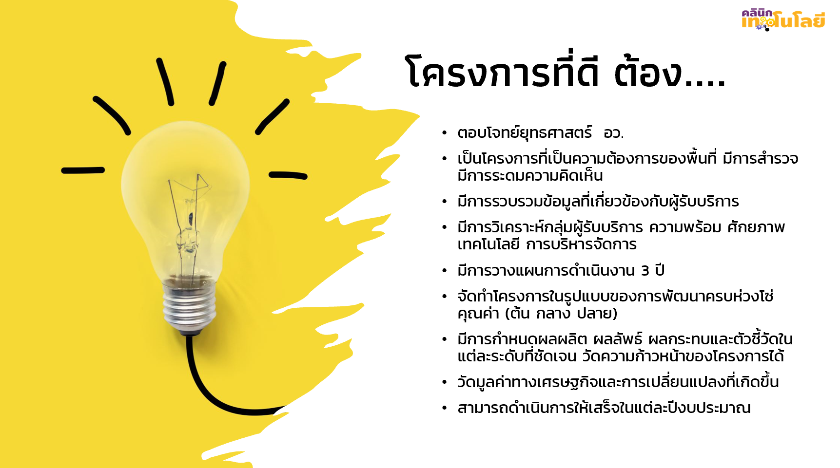

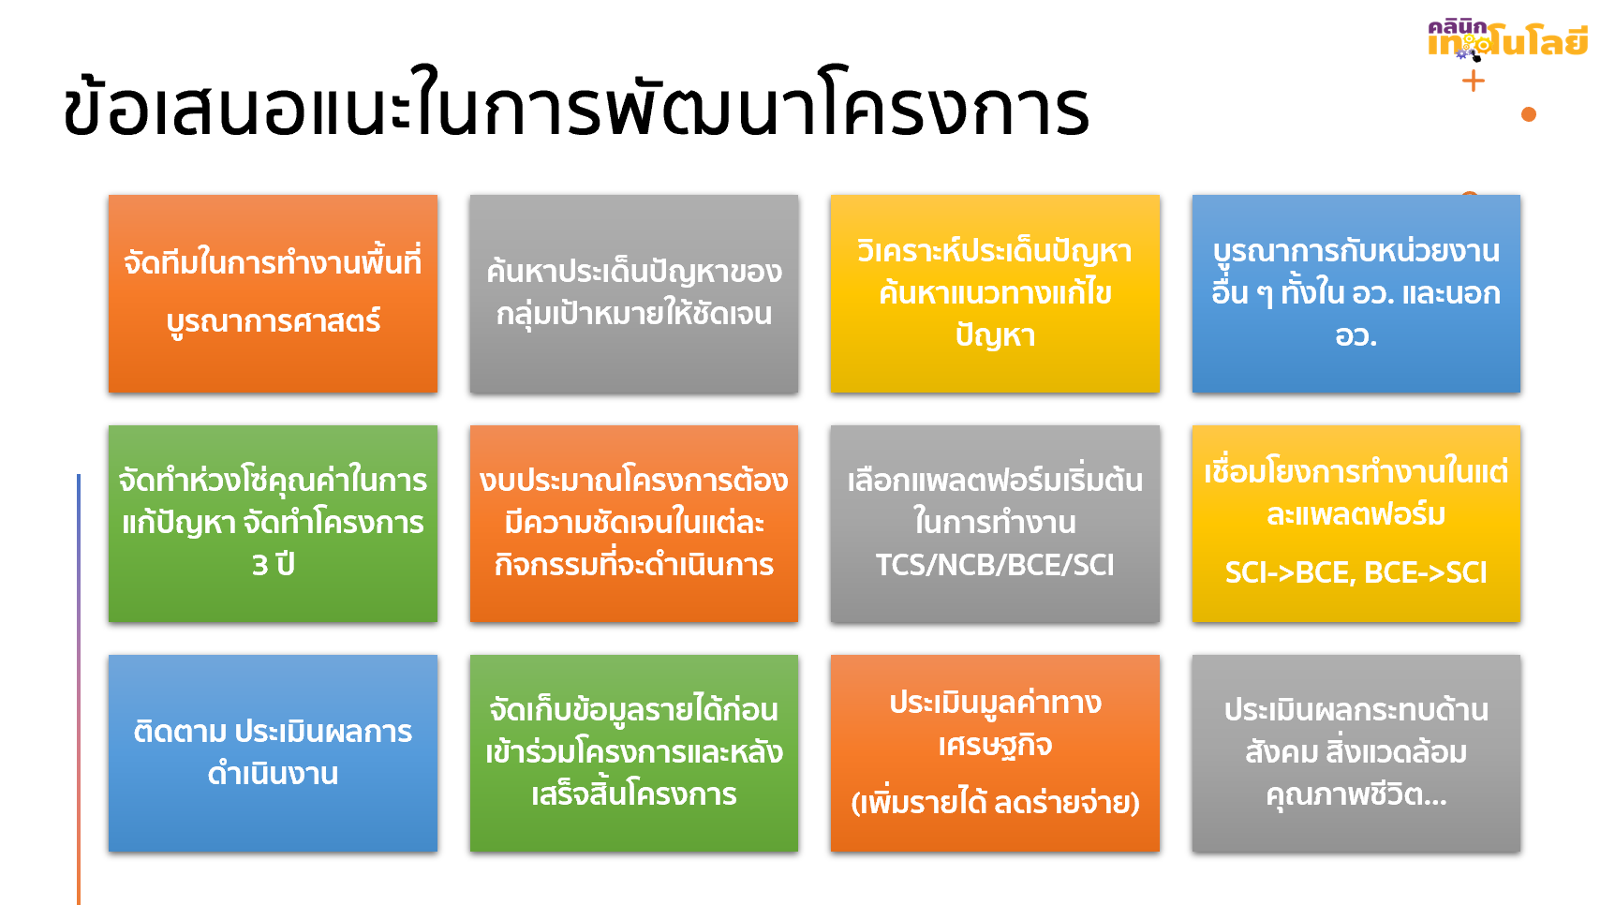

**๑๐. ข้อมูลที่ต้องจัดส่ง ประกอบด้วย**

1. **แบบฟอร์มข้อเสนอโครงการเบื้องต้น (Project brief) ในข้อ ๙**
2. **ข้อมูลไฟล์นำเสนอ (ppt)**
3. **แผนภาพรวมของโครงการ ในแต่ละแพลตฟอร์ม**

TCS –แผนพัฒนาเครือข่ายและการบริการด้าน วทน. (STI Service Plan)

NCB – แผนการพัฒนาผู้นำการเปลี่ยนแปลง (STI Changemaker Plan)

BCE – โมเดลธุรกิจ (BMC)

SCI - แผนพัฒนาชุมชนด้วย วทน. (SCI Plan) และโมเดลธุรกิจ (BMC)

**จัดทำไฟล์ตามข้อ ๑. - ๓. เป็นไฟล์เดียวในรูปแบบ pdf อัพโหลดเข้าระบบ CMO ตามวันเวลาที่กำหนดเท่านั้น**

1. **ข้อมูลวีดีโอการนำเสนอไม่เกิน ๕ นาที**

**นำไฟล์วีดีโอไปไว้ใน youtube แล้วจึงคัดลอกลิงค์ youtube มาใส่ใน CMO**

**๑๑. ผู้ประสานงาน**

นายเอกพงศ์ มุสิกะเจริญ นักวิเคราะห์นโยบายและแผนชำนาญการพิเศษ

นางสาวเดือนเพ็ญ อาจไธสง นักวิเคราะห์นโยบายและแผนชำนาญการ

นายทินกร รสรื่น นักวิเคราะห์นโยบายและแผนปฏิบัติการ

นางสาวณัฏฐพัชร์ ธรรมทักษ์ นักวิเคราะห์นโยบายและแผนปฏิบัติการ

กลุ่มส่งเสริมธุรกิจเทคโนโลยีและนวัตกรรม(งานคลินิกเทคโนโลยี)

กองส่งเสริมและประสานเพื่อประโยชน์ทางวิทยาศาสตร์ วิจัยและนวัตกรรม

สำนักงานปลัดกระทรวงการอุดมศึกษา วิทยาศาสตร์ วิจัยและนวัตกรรม

โทร ๐ ๒๓๓๓ ๓๙๑๗ ,๐ ๒๓๓๓ ๓๘๖๖

**๑๒. ตัวอย่างโครงการเบื้องต้น**

**แพลตฟอร์ม TCS**

คลินิกเทคโนโลยีมหาวิทยาลัยแม่ฟ้าหลวง

<http://www.clinictech.ops.go.th/online/cmo/projectbrief/2020714173061.pdf>

<https://www.youtube.com/watch?v=yOmml6EZHxU>

คลินิกเทคโนโลยีมหาวิทยาลัยราชภัฎพิบูลสงคราม

<http://www.clinictech.ops.go.th/online/cmo/projectbrief/20207102252351.pdf>

<https://www.youtube.com/watch?v=k1EWT_LUXeU>

**แพลตฟอร์ม BCE**

การพัฒนานวัตกรรมการแปรรูปชาอัสสัมสู่มาตรฐานเพื่อสนับสนุนการท่องเที่ยวหมู่บ้านท่องเที่ยววิถีชา

กาแฟ ปีที่ 2

<http://www.clinictech.ops.go.th/online/cmo/projectbrief/20207151752221.pdf>

<https://www.youtube.com/watch?v=cTU00s27e94>

การพัฒนาสับปะรดครบวงจรด้วย วทน.

<http://www.clinictech.ops.go.th/online/cmo/projectbrief/20207102256271.pdf>

<https://www.youtube.com/watch?v=3wrBCnBwa_w>

การพัฒนาผลิตภัณฑ์ถั่วเหลืองปลอดภัย ปีที่ 2

<http://www.clinictech.ops.go.th/online/cmo/projectbrief/20207151418341.pdf>

**แพลตฟอร์ม SCI**

หมู่บ้านวิทยาศาสตร์และเทคโนโลยีการเลี้ยงปลาช่อนแบบครบวงจร

<http://www.clinictech.ops.go.th/online/cmo/projectbrief/2020781415281.pdf>

<https://www.youtube.com/watch?v=-_uIDSqD13c>

หมู่บ้านผักเชียงดาอินทรีย์วิถีฮักน้ำจาง Hug Nam Jang Green and Organic

<http://www.clinictech.ops.go.th/online/cmo/projectbrief/2020715192191.pdf>

<https://www.youtube.com/watch?v=MuTH7SB14nA>

หมู่บ้านมันเทศหวานบ้านทับน้ำ

<http://www.clinictech.ops.go.th/online/cmo/projectbrief/2020781345201.pdf>

<https://www.youtube.com/watch?v=QiwzHucoT7g>

หมู่บ้านแม่พันธุ์ควายนม

<http://www.clinictech.ops.go.th/online/cmo/projectbrief/20207111143121.pdf>

<https://www.youtube.com/watch?v=fwoqBIZuGUs>

******แบบฟอร์มขอเข้าร่วม**

**แพลตฟอร์มพัฒนาขีดความสามารถเครือข่าย (NCB) ประจำปีงบประมาณ**................

**ข้อมูลผู้สมัคร**

**ชื่อ-นามสกุล**........................................................................................ อายุ................................................

ระดับการศึกษาสูงสุด ..................................................................................................................................

สาขาที่จบ.....................................................................................................................................................

เบอร์โทร...................................................................... อีเมล์.......................................................................

แรงบันดาลใจที่อยากจะเห็นการเปลี่ยนแปลงในชุมชน/สังคม

......................................................................................................................................................................................................................................................................................................................................................................................................................................................................................................................................................................................................................................................................................................................................................................................................................................................................................................................

ความรู้ที่ต้องการได้รับการพัฒนา

......................................................................................................................................................................................................................................................................................................................................................................................................................................................................................................................................................................................................................................................................................................................................................................................................................................................................................................................

มีความประสงค์ขอเข้าร่วม**แพลตฟอร์มพัฒนาขีดความสามารถเครือข่าย (Network Capacity Building Platform : NCB)** ภายใต้การดำเนินงานของคลินิกเทคโนโลยี..............................................................

ลงชื่อ (ตัวบรรจง)

หมายเลขโทรศัพท์

ผู้สมัคร

วันที่ / /

**แบบสำรวจข้อมูลความต้องการผู้ประกอบการ**

**แพลตฟอร์มเพิ่มศักยภาพธุรกิจชุมชน (BCE) ประจำปีงบประมาณ**....................

เรื่อง ขอเข้าร่วมแพลตฟอร์มเพิ่มศักยภาพธุรกิจชุมชน (BCE)

เรียน ปลัดกระทรวงการอุดมศึกษา วิทยาศาสตร์ วิจัยและนวัตกรรม

สิ่งที่ส่งมาด้วย รายชื่อสมาชิกของสถานประกอบการที่เข้าร่วมโครงการ

ด้วย (ชื่อ นามสกุล).............................................................มีความประสงค์ที่จะนำความรู้และงานวิจัยด้านวิทยาศาสตร์ เทคโนโลยีและนวัตกรรม และความรู้ในการเพิ่มศักยภาพผู้ประกอบการ ไปใช้ในการพัฒนาธุรกิจชุมชน โดยมีรายละเอียด ดังนี้

**ส่วนที่ 1 ข้อมูลผู้ประกอบการ**

ชื่อสถานประกอบการที่ตั้งสถานประกอบการ

พิกัดละติจูด :ลองติจูด :

ชื่อประธานเบอร์โทร

ชื่อผู้ประสานงานเบอร์โทร

**ส่วนที่ 2 ข้อมูลการประกอบการ**

รูปแบบธุรกิจ

ผู้ประกอบการรายเดียว หุ้นส่วนจํากัด บริษัทจำกัด ผู้ประกอบการOTOP

วิสาหกิจชุมชน สหกรณ์ กลุ่มอาชีพ กลุ่มผู้ผลิตชุมชนที่ยังไม่จดทะเบียน

ผู้ประกอบการรายเดียว

จำนวนสมาชิก...........คน ปีที่ก่อตั้ง.............ระยะเวลาในการดำเนินธุรกิจ.........ปี ทุนจดทะเบียน...........................บาท

ผลิตภัณฑ์ที่ผลิตและจำหน่ายอยู่

ชื่อผลิตภัณฑ์...................................................................ยอดขายต่อเดือน...........................รายได้ต่อเดือน................บาท

ชื่อผลิตภัณฑ์...................................................................ยอดขายต่อเดือน...........................รายได้ต่อเดือน................บาท

กลุ่มลูกค้า............................................................................................................................................................................

แหล่งจำหน่ายสินค้า(ออฟไลน์/ออนไลน์).............................................................................................................................

**ส่วนที่ 3 ประเด็นความต้องการพัฒนาสินค้าและบริการ**

ระบุประเด็นปัญหาที่เกิดขึ้น และความต้องการในการพัฒนา

|  |  |
| --- | --- |
| ปัญหาที่เกิดขึ้น | ความต้องการด้าน วทน. |
|  |  |
|  |  |

ลงชื่อ (ตัวบรรจง)

หมายเลขโทรศัพท์

ผู้ให้ข้อมูล

วันที่ / /

ลงชื่อ (ตัวบรรจง)

หมายเลขโทรศัพท์

ผู้สำรวจข้อมูล

วันที่ / / .

**หมายเหตุ**

๑. กรุณาแนบรายชื่อผู้เข้าร่วมโครงการทุกคน

๒. ต้องแสดงแบบสำรวจข้อมูลความต้องการผู้ประกอบการ (BCE) ทุกปีที่เสนอโครงการ

**แบบสำรวจข้อมูลความต้องการของชุมชน/หมู่บ้าน**

**แพลตฟอร์มบ่มเพาะหมู่บ้านวิทยาศาสตร์ (SCI) ประจำปีงบประมาณ**....................

เรื่อง ขอเข้าร่วมแพลตฟอร์มบ่มเพาะหมู่บ้านวิทยาศาสตร์ (SCI)

เรียน ปลัดกระทรวงการอุดมศึกษา วิทยาศาสตร์ วิจัยและนวัตกรรม

สิ่งที่ส่งมาด้วย รายชื่อ/ที่อยู่ของสมาชิกในหมู่บ้าน/ชุมชนที่เข้าร่วมโครงการ

ด้วยข้าพเจ้า(นาย/นาง/นางสาว) ...............................................................ตำแหน่งในหมู่บ้าน.............................................................................. และสมาชิก.............คน มีความต้องการจะนำความรู้ทางด้านวิทยาศาสตร์ เทคโนโลยีและนวัตกรรม ไปแก้ปัญหาและพัฒนาชุมชน/หมู่บ้าน ดังนี้ (ระบุปัญหา ความต้องการที่จะนำวิทยาศาสตร์และเทคโนโลยีไปใช้ในหมู่บ้าน/ชุมชน)

1. ........................................................................................................

2. ........................................................................................................

3. ........................................................................................................

ทั้งนี้ทางหมู่บ้าน/ชุมชน/กลุ่ม ได้ ประสานงานในเบื้องต้นกับหน่วยงานในท้องถิ่น เช่น (โปรดระบุชื่อหน่วยงานและผู้ประสานงาน) ที่จะร่วมสนับสนุนฯ ในการดำเนินการ หากได้รับการคัดเลือกให้เข้าร่วมโครงการ ดังนี้

1 1. หน่วยงาน.............................................................ชื่อผู้ประสานงาน..........................................

2. หน่วยงาน.............................................................ชื่อผู้ประสานงาน..........................................

3. หน่วยงาน.............................................................ชื่อผู้ประสานงาน..........................................

จึงเรียนมาเพื่อโปรดพิจารณาด้วย จักเป็นพระคุณยิ่ง

ขอแสดงความนับถือ

......................................................

( ……………………………………………………. )

**ผู้แสดงเจตจำนง**

มือถือประธานกลุ่ม/ผู้นำชุมชนของผู้เสนอ โทร …………………………..

**หมายเหตุ**

๑. กรุณาแนบรายชื่อผู้เข้าร่วมโครงการพร้อมระบุอาชีพของทุกคนที่เข้าร่วมและต้องไม่ต่ำกว่า 50 คนต่อชุมชน/หมู่บ้าน

๒. ต้องแสดงแบบแบบสำรวจข้อมูลความต้องการของชุมชน/หมู่บ้าน (SCI) ทุกปีที่เสนอโครงการ

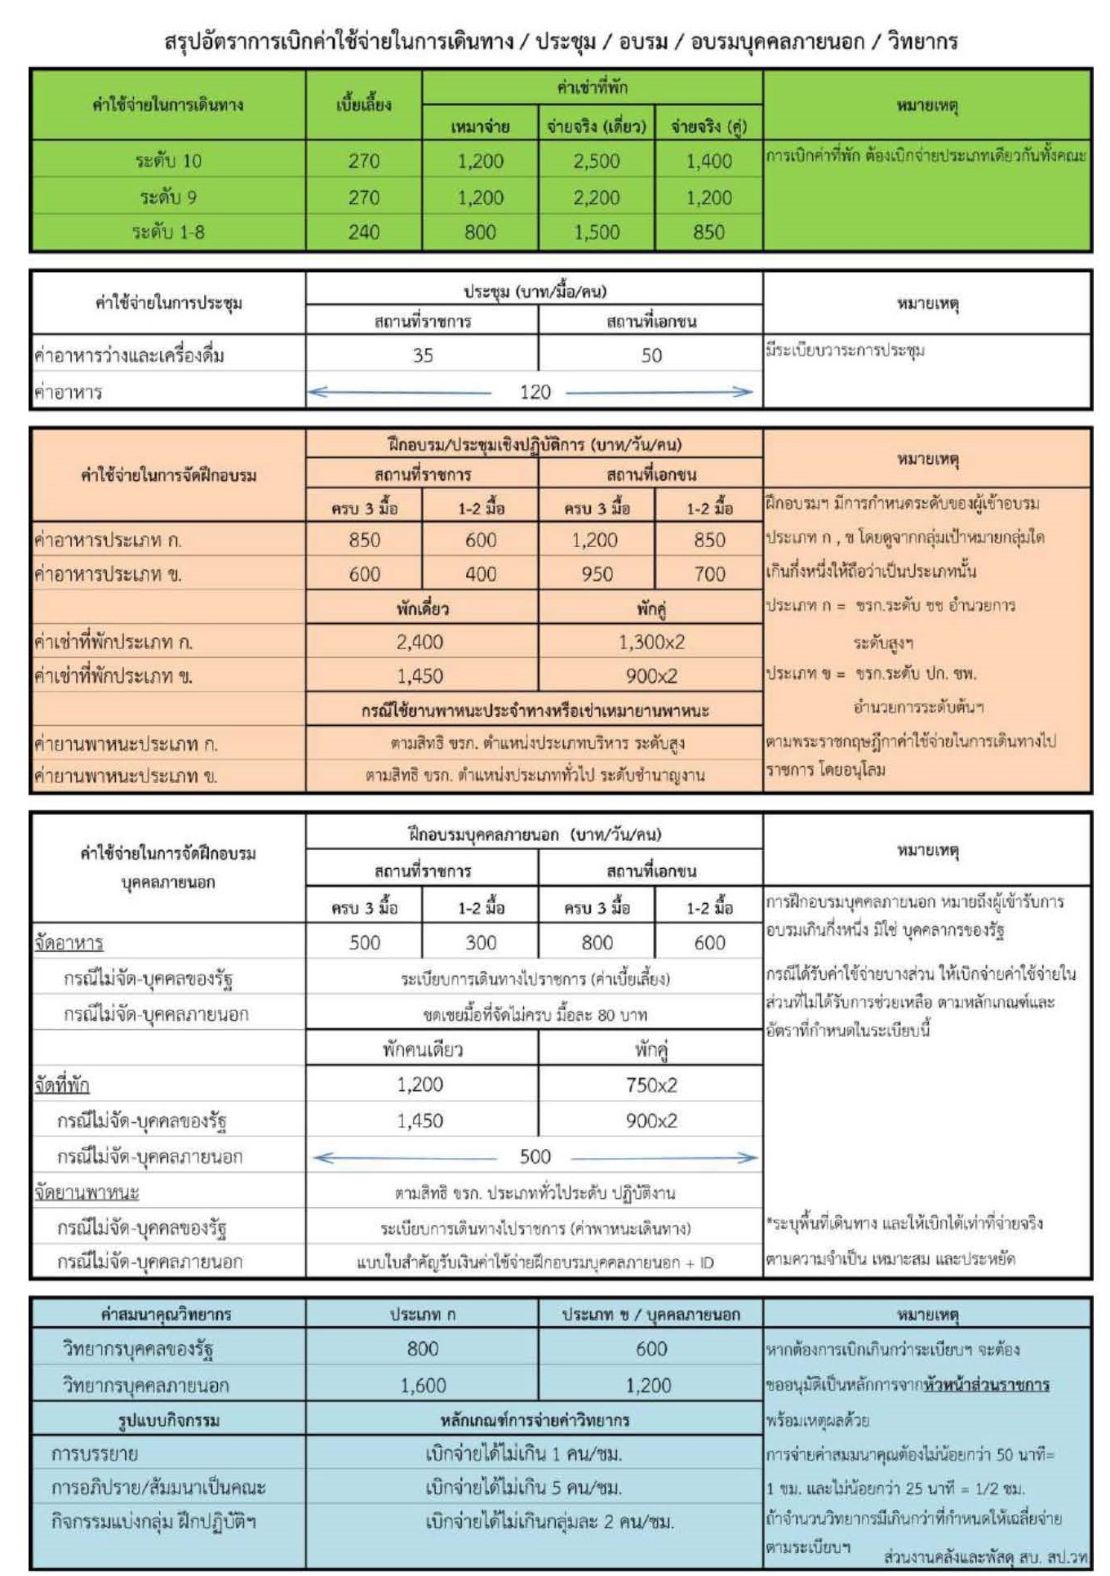

**ขั้นตอนการส่งข้อมูลข้อเสนอโครงการเบื้องต้น (Project brief)**

**ผ่านระบบคลินิกเทคโนโลยีออนไลน์ (CMO)**

๑. ล็อกอินเข้าสู่ระบบ CMO

๒. คลิกที่ปุ่ม Project Brief ตามรูป

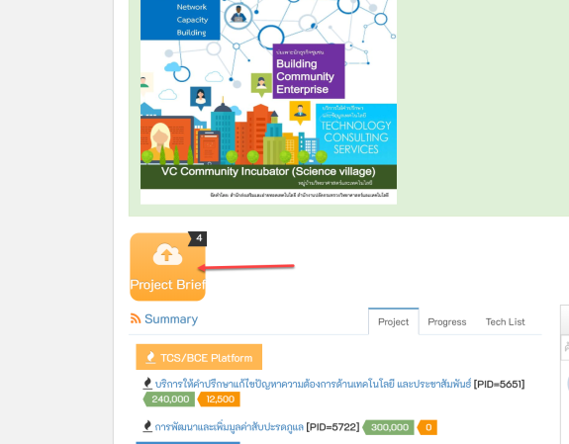

๓. กรอกรายละเอียดของโครงการ ตามแบบฟอร์ม พร้อมอัพโหลดไฟล์ข้อเสนอโครงการ

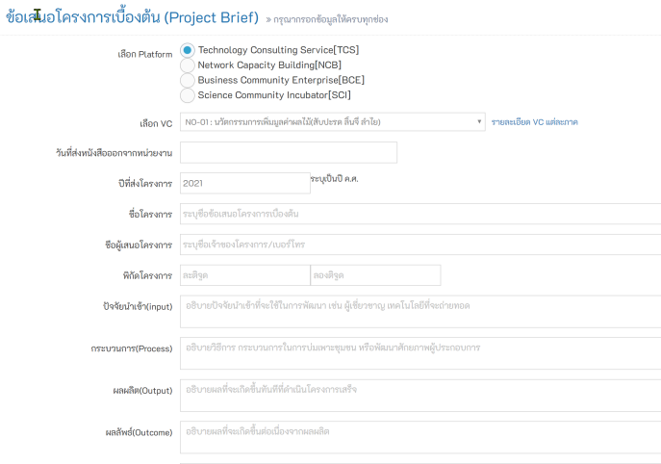

**หลังจากกรอกข้อมูลกรุณาตรวจสอบว่าข้อเสนอโครงการเบื้องต้น (Project brief) ปรากฏในระบบ CMO หรือไม่**

๔. หลังจากนั้นให้อัพโหลดลิงค์ไฟล์นำเสนอที่มาจาก youtube ตามรูป

